AREAS Y ASIGNATURAS | BIOLOGIA Y EDUCACIÓN FISICA
GRADOS | 11-1, 11-2, 11-3, 11-4, 11-5
DOCENTES | JAIRO MUÑOZ 11-3, 11-4, 11-5 biología Y química
DOCENTES | WILFRIDO ARROYO 11-1 11-2 química
DOCENTES | JAQUELINE CARVAJAL 11-1, 11-2 Ed. física
FECHA DE DILIGENCIAMIENTO | 19 JUNIO 2020
FECHA DE ENTREGA | 26 de junio del 2020
EJE TEMATICO | COMPOSICIÓN QUÍMICA DE NUESTRO ORGANISMO.  - Comprende y explica la composición química de nuestro organismo.  - Reconoce que los seres vivos, están formados por sus sustancias químicas que pueden ser inorgánicas u orgánicas.  - Analizó y comprendo que la materia organiza está constituida por bioelementos que se combinan para formar los biocompuestos. (Carbohidratos, lípidos, y proteínas).
EJE TEMATICO | HÁBITOS DE VIDA SALUDABLE  - Acondicionamiento físico- cualidades físicas y enfermedades asociadas a la ausencia de esto.
Actividades de biología:
Revisar la clase por medio del enlace, consignar en el cuaderno como apoyo y soporte, para repaso.
https://forms.office.com/Pages/ResponsePage.aspx?id=9cPqfwPzDUyZWLj9qRJS5uWZZYLW8CNAg9BrqYUkPOFUQkw4NjRVUDNOWEpSWkZJQkdUUk1RNkVFWS4u

Actividades de Educación Física: Revisar el enlace, LEER y consignar en el cuaderno como apoyo y soporte, para responder el taller interactivo

Lectura: BENEFICIOS DE LA HIDRATACIÓN EN LA ACTIVIDAD FÍSICA. tomado de : http://institutoaguaysalud.es/la-importancia-de-la-hidratacion-en-la-actividad-fisica/

Actividad: una vez realices la lectura y tomes los apuntes necesarios realiza la actividad interactiva en el siguiente drive:

- Realizar el drive:

https://forms.gle/vYypKA3tJm6wWJ769

- Practicar ejercicio.

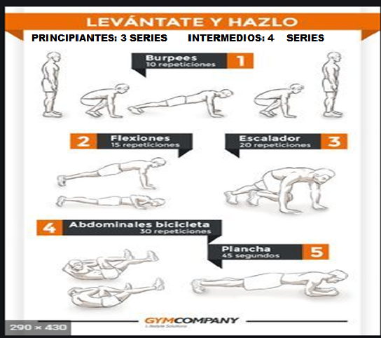

- Realizar un informe de la actividad realizada (como el que realizaste en la actividad interdisciplinaria del primer periodo)
- Dibuja una rutina de ejercicios parecida a la que te propongo que puedas realizar en casa, plásmala en un octavo de cartulina y pégala en tu cuarto, me envías una fotografía del trabajo que hiciste.

Nota:
- Recuerda hacer calentamiento antes de iniciar la rutina propuesta en la imagen.
- Recuerda que si tienes alguna restricción medica debes invitar a alguien de tu familia y te cuente luego como le fue, para que puedas hacer el informe.
- Cada uno lo debe hacer a su propio ritmo y según sus posibilidades.

TODO ENVIARLO AL CORREO 11-1, 11-2. jaqueline@ieramonarcilacali.edu.co

